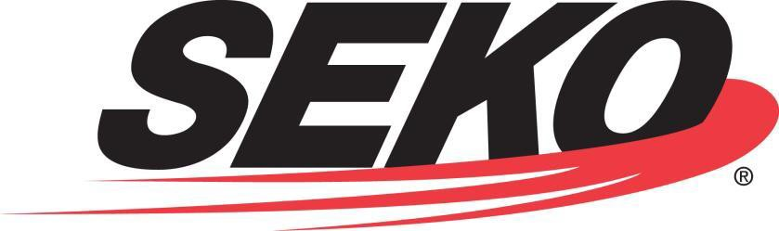

นโยบายคุณภาพและค่านิยมหลัก

นโยบายคุณภาพ

SEKO Worldwide LLC ได้รับการรับรองมาตรฐาน ISO 9001: 2015 สำหรับการให้บริการขนส่ง, โลจิสติกส์, NVOCC, และคลังสินค้า

ภารกิจของเราคือการให้บริการลูกค้าที่เป็นแบบอย่างและโซลูชันเทคโนโลยีที่ดีที่สุดในระดับเดียวกันแก่ ลูกค้าด้านการขนส่งและโลจิสติกส์ของเราทั่วโลก ซึ่งเราทำได้ด้วยความมุ่งมั่นที่จะเกินความคาดหวังและความต้องการของลูกค้าของเรา และดำเนินการภายในข้อกำหนดของระบบการจัดการธุรกิจของเรา

SEKO รับทราบว่าคุณภาพเป็นกระบวนการต่อเนื่องด้วยความมุ่งมั่นของเราในการปรับปรุงอย่างต่อเนื่อง เราจะยังคงเป็นผู้นำในอุตสาหกรรมที่เราให้บริการ

ความมุ่งมั่นด้านคุณภาพของเราขึ้นอยู่กับค่านิยมหลักของ SEKO

ค่านิยมหลัก

- เคารพ ― ต่อตัวเราเอง ผู้อื่น และชุมชนของเรา
- การมุ่งเน้นลูกค้า ― เราดำเนินธุรกิจเพื่อให้บริการลูกค้าของเรา (ภายใน&ภายนอก) และตอบสนองความต้องการของลูกค้า
- ความซื่อสัตย์ ― ไม่มีการประนีประนอม - รับผิดชอบต่อการกระทำของตนเอง
- การทำงานเป็นทีม ― เราต้องทำงานร่วมกันจริงๆ และ
- สนุก ― ทำงานหนัก เล่นให้เต็มที่
# GShD |  | (หมายเหตุ: BP-TM -050 -02 ปรากฏในคู่มือการดำเนินงานในประเทศ)
BP-TM -050 -02 (Rev 6) |  | หน้า 1 จาก 1 |  | 25 ต.ค. 2565

